ลอรีอัล ปารีส คัลเลอร์ริช ลิปสติก

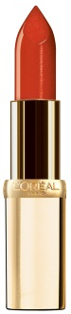
กลับมาอีกครั้ง คัลเลอร์ริช ลิปสติก ลิปสติกอันดับหนึ่งจากลอรีอัล ปารีส กับ 14 เฉดสีใหม่ สีสวยสดชัดติดทนนาน
บำรุงริมฝีปากชุ่มชื่นตลอดวัน Color Riche Shade Extension ผู้นำแห่งสีสันบนเรียวปากสวย ที่โดดเด่นไม่ซ้ำใคร มีให้ท่านเลือกใหม่ถึง 14 เฉดสี สำหรับลุคที่คุณชมพู่ใช้ เธอเลือก Color Riche Peach Dream (ราคา 399)

